Материнство - это источник добра, понимания и сочувствия. Материнство позволяет человеку прикоснуться к той любви, о которой говорит Господь. Наполнять своё сердце способностью разделить радость и помочь преодолевать трудности, проявить терпение и учиться прощать, забыть себя ради тех, кто ищет помощи и утешения. К тому, что свято, должно стремиться. То, что свято, должно почитаться.

Скажите, откуда я взялся?
Я всем задавал вопрос.
А дедушка мне ответил:
- Нам аист тебя принес.
А бабушка мне сказала:
- В капусте тебя нашли.
А дядя шутил: «С вокзала
В корзинке тебя принесли».
Я знаю, неправда это,
Мама меня родила,
Я только не знаю ответа,
Где мама меня взяла.
Сестра на меня ворчала:
- Ты голову всем вскружил.
А я начинал сначала:
- А где я до мамы жил?
Никто это тайну из взрослых
Мне так объяснить и не смог.
Лишь мама ответила просто:
-ТЕБЯ МНЕ ПОСЛАЛ САМ БОГ!

План мероприятия

14: 00 – 14:20 - Молебен, приветственное слово ч. Храм Рождества Пресвятой Богородицы – настоятель храма ПРБ протоиерей Иоанн.
14:25–15:10 ч. - Проведение открытых занятий для родителей и педагогов:
«Женский образ: вчера, сегодня, завтра»: кабинет № 2 (Афтенко Виктория Николаевна, педагог дополнительного образования «Центр Духовное просвещение»)
«Безопасность детей – залог счастливой семьи»: кабинет № 1 (Шмакова Яна Васильевна, педагог дополнительного образования «Центр Духовное просвещение»)
14:25 – 15:10 ч. - Работа мастер классов
«Рождественский ангел» - бумага, ткань пластика: кабинет хореографии (Мясникова Ирина Геннадьевна педагог дополнительного образования «Центр Духовное просвещение»)
«Рождественский ангел» - тесто пластика: актовый зал (Потапова Татьяна Юрьевна, культ организатор «Социальный реабилитационный центр для несовершеннолетних «Зина»)
Макет «Крылья ангела» для оформления остановочного комплекса: кабинет №3 (Могильникова Татьяна Сергеевна, педагог дополнительного образования «Центр Духовное просвещение»)
«Рождественский ангел» кондитерская композиция из песочного и бисквитного теста: трапезная центра (повар-кондитер Дзензюр Галина Петровна МБДОУ №7)

ВСЕРОССИЙСКАЯ АКЦИЯ
«КРЫЛЬЯ АНГЕЛА»
в г. Урай
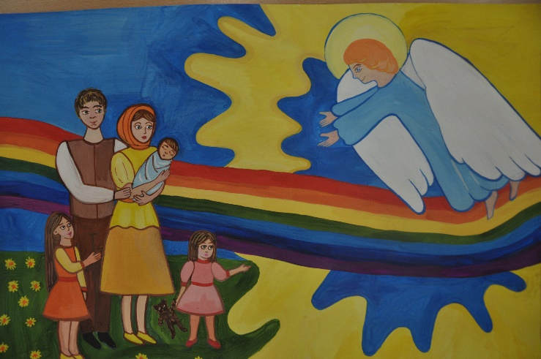
Проводится в преддверии праздновании Дня матери

Центр «Духовное просвещение»

История акции «Крылья ангела»

Акция «Крылья ангела» впервые была организована региональной общественной организацией «Объединение многодетных семей города Москвы» в 2014 году с благословения Святейшего Патриарха Московского и всея Руси Кирилла и стала проводиться ежегодно в преддверии празднования Дня матери.
Основная цель акции – привлечение внимания общества к вопросам материнства и детства.
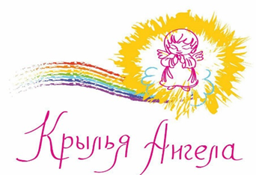
Ангел в глазах детей – это Ангел-хранитель, это мама, оберегающая их с первых дней жизни, это символ сохранения мира во всем мире.
«Крылья ангела» в городе Урай
В городе Урай всероссийская акция «Крылья ангела» проходит 24 ноября в Храме Рождества Пресвятой Богородицы и в Центре «Духовное просвещение.
Организаторами акции являются:
* Управление по культуре и молодёжной политике, отдел опеки и попечительства Администрации города Урай;
* «Центр Духовное просвещение;
* «Социальный реабилитационный центр для несовершеннолетних «Зина».

Женский образ: вчера, сегодня, завтра

Образ женщины во все времена представлял интерес для поэтов и художников. С женщиной мы связываем чувство любви, милосердия и величайшего подвига. Каковы наши представления о современной женщине? Внешняя информация определяет наши взгляды и часто очень далека от замысла Божия о женщине. Современный человек, идя путем удовольствий, часто переживает разочарование и опустошенность. Брак (супружеская любовь) дает величайшую возможность счастья. Духовное единение супругов является реальным воплощением любви. Духовная сторона любви побуждает на деле следовать совету апостола Павла: быть терпеливым и милосердным, прощать обиды и ошибки, не бесчинствовать и не воздавать злом за зло (1 Кор.13,4-7).
Все женские свойства и качества, так или иначе, служат материнскому предназначению женщины. Материнство позволяет человеку прикоснуться к той любви, о которой говорит Господь, наполнять свое сердце способностью разделить радость и помочь преодолеть трудности, проявить терпение и учиться прощать, забыть себя ради тех, кто ищет помощи и утешения.
От того, какие ценности женщина выбрала для себя жизненными ориентирами, от ее духовной и нравственной позиции во многом будет зависеть, сохранит ли она дар быть женщиной.

Безопасность детей – залог счастливой семьи

Семья отвечает за духовно-нравственное развитие, трудовое воспитание, эстетическую культуру, подготовку ребенка к созданию в будущем собственной семьи, за интеллектуальное воспитание. Это достигается путем общения, прямого взаимодействия с детьми, личного примера, обсуждение прочитанного и увиденного вместе с детьми.
Однако в современных условиях все выше перечисленное часто формируется и развивается с помощью информационных технологий, в частности интернет-пространства. Сегодня каждый восьмой подросток проводит в Интернете более пяти часов. Интернет является одним из основных инструментов социализации в молодежной среде.
Помимо огромных возможностей, интернет несет опасности для детей, которые воспринимают информацию в интернете за «чистую монету», за истину. В связи с этим необходимо научить ребенка пользоваться интернетом, уберечь его от виртуальных недоброжелателей и вполне реальных неприятностей, а значит защитить ребенка, создать безопасное и спокойное окружение, в котором ребенок будет чувствовать, что его любят и оберегают.
Несмотря на усилия государства в этой сфере именно семья должна стоять на страже информационных интересов детей и обеспечения информационной безопасности.

